Практически каждому из нас время от времени нужно что-то запомнить: подготовиться к экзамену, выучить новый язык, освоить рабочие данные или просто не забыть список покупок. Конечно, можно всё зубрить, но это отнимает уйму времени и без постоянного повторения информация быстро испаряется из памяти. Однако есть более простой и эффективный способ — мнемотехника.

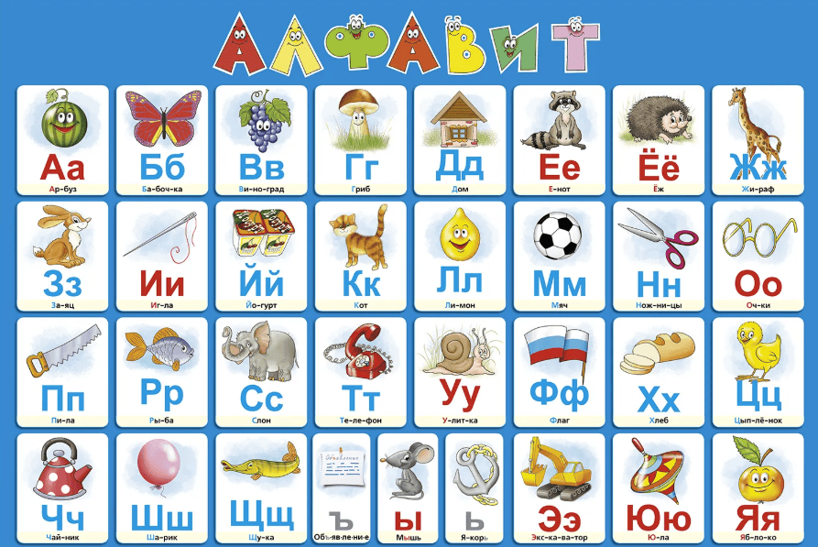

В детских пособиях по изучению алфавита буквы часто изображают рядом с предметами или животными. Такой подход не что иное, как применение мнемотехники для запоминания через образы

В этой статье я расскажу, что такое мнемотехника и как мнемонические приёмы помогают надолго сохранять в голове всё, что вам нужно.



**Что такое мнемотехника и мнемонические приёмы**

Мнемотехника (или мнемоника) — это техника обучения, которая помогает легко запоминать и надолго сохранять информацию в памяти. Она использует ассоциации, образы, ритмы или сокращения, чтобы «закодировать» данные и упростить их извлечение. В основе мнемотехники лежит наблюдение, что человеческий разум лучше запоминает нечто яркое, личное, удивительное или связанное, чем что-то абстрактное и безликое.

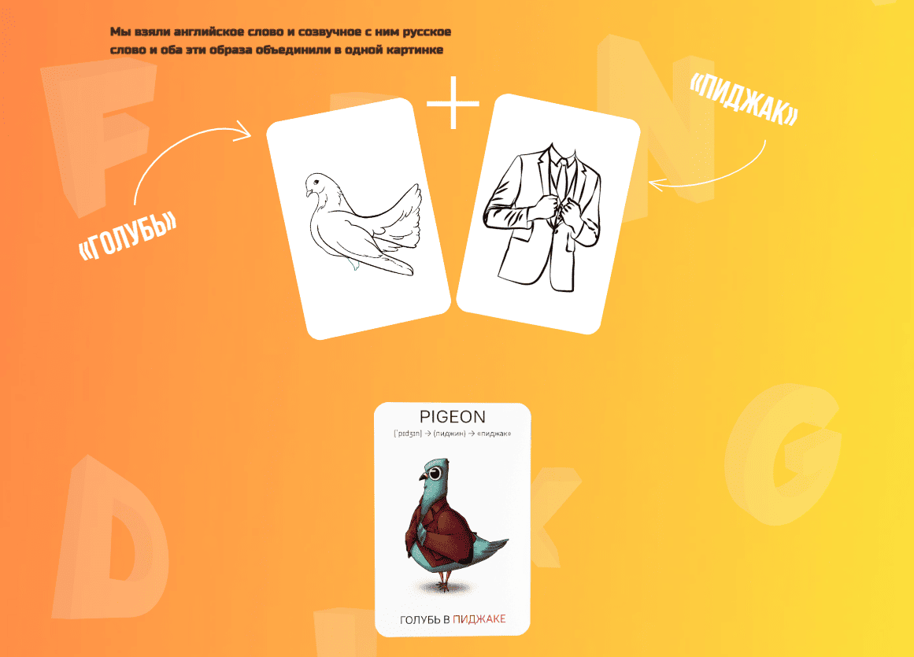

Мнемонику активно [используют](https://like-look.ru/234324#prodpopup) в изучении иностранных языков, сочетая слова, созвучия и образы

Термин «мнемоника» происходит от древнегреческого слова μνημονικός (mnēmonikos) — «относящийся к памяти» — и связан с Мнемозиной, богиней памяти в греческой мифологии. В древности мнемотехнику называли искусством памяти. Греки и римляне [делили память](https://www.fondation-ipsen.org/podcast/history-of-memory/) на «естественную» или врожденную и «искусственную», которую необходимо развивать, в том числе и через мнемонические приёмы.

[Что нужно знать о теории когнитивной нагрузки всем, кто учится и много работает с информацией](https://www.unisender.com/ru/blog/chto-nuzhno-znat-o-teorii-kognitivnoj-nagruzki/)

Мнемонические приёмы — это специальные методы и техники, которые помогают человеку легче и быстрее запоминать информацию, используя ассоциации, образы, ритмы или логические связи. Они превращают сухие факты, цифры или списки в яркие, запоминающиеся картинки или истории, которые надолго остаются в памяти.

Простые примеры мнемонических приёмов:

* фраза «Иван Родил Девчонку Велел Тащить Пелёнку» помогает быстро выучить порядок падежей русского языка;
* стишок «Биссектриса — это крыса, которая бегает по углам и делит угол пополам» надолго закрепляет математическое правило;
* образ человека, у которого слипаются глаза перед сном, легко связывает английский глагол sleep (спать) с его значением.

Подобные приёмы делают запоминание не только эффективным, но и увлекательным.

**Почему мнемоника работает**

Эффективность мнемоники для запоминания обусловлена тем, что она учитывает особенности кратковременной и долговременной памяти. Когда нам представляют информацию, она сначала попадает в кратковременную память — это как временный «буфер», где данные держатся недолго. Но чтобы информация перешла в долговременную память и осталась надолго, её нужно хорошо «закодировать». Мнемонические приёмы как раз помогают это сделать.

Например, [исследование Джеральда Р. Миллера](https://www.pocketprep.com/posts/how-mnemonics-help-you-study/#:~:text=%D0%98%D1%81%D1%81%D0%BB%D0%B5%D0%B4%D0%BE%D0%B2%D0%B0%D0%BD%D0%B8%D0%B5%20%D0%94%D0%B6%D0%B5%D1%80%D0%B0%D0%BB%D1%8C%D0%B4%D0%B0%20%D0%A0,%D0%B8%D1%81%D0%BF%D0%BE%D0%BB%D1%8C%D0%B7%D1%83%D0%B5%D0%BC%D1%8B%D1%85%20%D0%BB%D1%8E%D0%B1%D1%8B%D0%BC%20%D1%83%D1%87%D0%B5%D0%BD%D0%B8%D0%BA%D0%BE%D0%BC.) в 1967 году показало, что мнемоника улучшает запоминание у школьников и улучшает результаты проверочных тестов на 77%.

С научной точки зрения существует несколько теорий явлений памяти, которые работают, когда речь идет о мнемонике:

**Теория двойного кодирования.** Информация запоминается лучше, если задействованы два канала мозга — вербальный и невербальный. К примеру, глядя на результаты исследования и произнося вслух «67% респондентов за, а 33% против», мы усиливаем память — и лучше запоминаем результаты опроса.

**Эффект превосходства изображения.** Картинки запоминаются легче, чем текст, благодаря активации визуальной части мозга. Это дополняет теорию двойного кодирования. Поэтому маркетологи так любят [инфографику](https://www.unisender.com/ru/blog/chto-takoe-infografika-i-zachem-ona-nuzhna/" \t "_blank) — чаще одна картинка объясняет быстрее и лучше, чем тысяча слов.

**Эффект фон Ресторффа (эффект изоляции).** Среди похожих объектов выделяется и запоминается то, что отличается. Например, в списке слов «дизайн, копирайтинг, аналитика, бухучёт» мы скорее запомним «бухучёт», потому что он выбивается из ряда маркетинговых специализаций.

**Эффект сильных эмоций.** Эмоции усиливают память, связывая информацию с чувствами. Весёлая шутка вызывает смех, трогательная история — слёзы, а яркий страх или радость — волнение. Например, смешной стишок про биссектрису-крысу легко остаётся в голове благодаря эмоциональной окраске. А рассказ про фееричный провал на презентации запомнится лучше, чем просто кейс с важными, но скучными цифрами (даже если речь в нём — про миллиарды).

**Парадокс Бейкера-Бейкера.** Ассоциации помогают запоминать, связывая предмет с конкретным образом. Если вам говорят «Бейкер» как фамилию, это просто звук. Но если вы знаете, что Бейкер — пекарь (по-английски baker), то вы представляете человека в фартуке, мешающего тесто, и его имя «прилипает» к этому образу. Так ассоциация с профессией делает имя ярче, и оно легче вспоминается при необходимости.

В целом, мнемоника помогает исходной информации ассоциироваться с чем-то доступным или необычным — и это обеспечивает лучшее сохранение информации.

В 1968 году советский нейропсихолог [Александр Лурия](https://www.britannica.com/biography/A-R-Luria) призвал глубже исследовать мнемотехнику с психологической точки зрения. В своей книге [«Разум мнемониста»](https://books.google.com/books/about/The_Mind_of_a_Mnemonist.html?id=HTsSszl2ogcC) он поделился исследованием человека с синестезией — неврологическим состоянием, при котором стимуляция одного из пяти чувств приводит к одновременной стимуляции одного или нескольких оставшихся чувств. По результатам наблюдений, он отмечал выдающуюся память этого человека.